Участники экспедиции «Бросок в Заполярье»
Экипаж Renault Duster 2.0 бензин
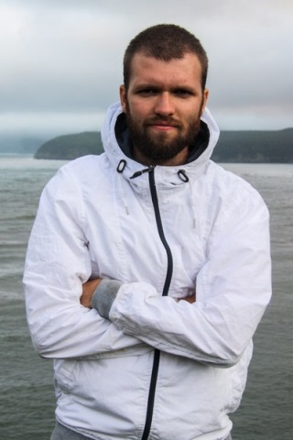 | ПИЩУЛОВ Сергей (Москва) – в 2010 году окончил МГУ им. Ломоносова, географический факультет, кандидат географических наук, член Русского географического общества, главный организатор и участник проекта «Бросок на Восток». Посетил 65 субъектов РФ в рабочих и туристических поездках, опыт вождения – более 150 000 км (из них 30 000 – в рамках проекта «Бросок на Восток» в 2013-м году по маршруту Санкт-Петербург-Сахалин-Москва)
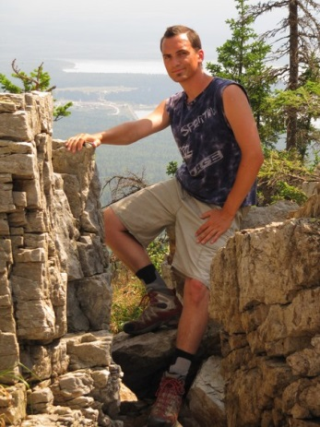 | ЖОРОВ Никита (Москва) – в 2011 году окончил МГУ им. Ломоносова, географический факультет. Организатор и участник проекта «Бросок на Восток». Посетил 63 субъекта РФ от Калининграда до Камчатки, в том числе на автомобиле. Многолетний опыт научной полевой работы и туризма, в том числе экстремального.
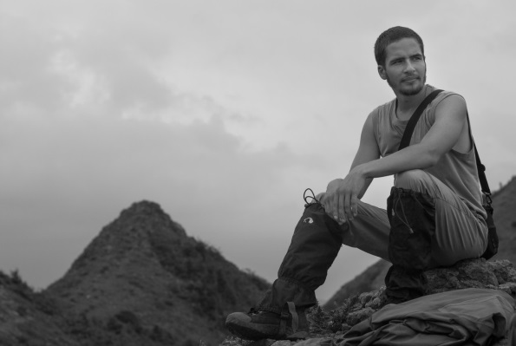 | КОВАЛЕНКО Василий (Москва) – в 2012 году закончил Московскую Государственную Художественную академию им. Строганова, факультет промышленного дизайна. Фотограф, дизайнер. Организатор и участник проекта «Бросок на Восток». Предпочитает мотопутешествия и пеший туризм.
Экипаж ГАЗель "Соболь", дизель 2.8
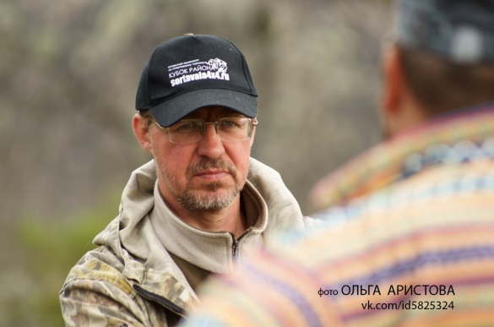 | ГРУЗДЕВ Петр (Сортавала, Карелия) - председатель Карельской региональной общественной организации автолюбителей «Спортивно-туристский автоклуб «Сортавала-Полный привод», 1-й разряд, спортивный судья 1-й категории.
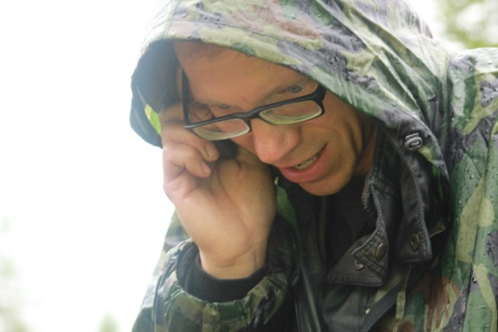 | ГРУЗДЕВ Александр (Сортавала, Карелия) - член правления Карельской региональной общественной организации автолюбителей «Спортивно-туристский автоклуб «Сортавала-Полный привод», 2-й разряд, спортивный судья 3-й категории
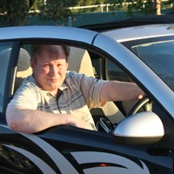 | ИГНАТКОВИЧ Алексей (Санкт-Петербург) - координатор клуба автопутешественников (г. Санкт-Петербург), автор многочисленных статей, посвященных автотуризму.
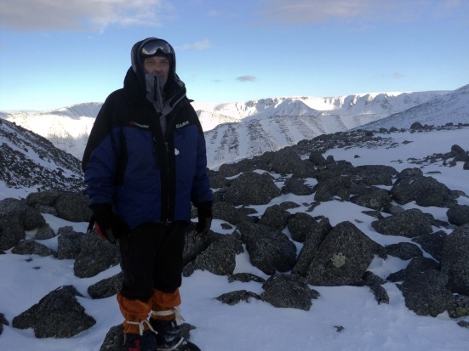 | ПАРШУКОВ Валерий (Сортавала, Карелия) - председатель Карельской региональной общественной организации «Федерация спортивного туризма Карелии», мастер спорта, спортивный судья 1-ой категории.
Экипаж Chevrolet Trailblazer 2.8 дизель
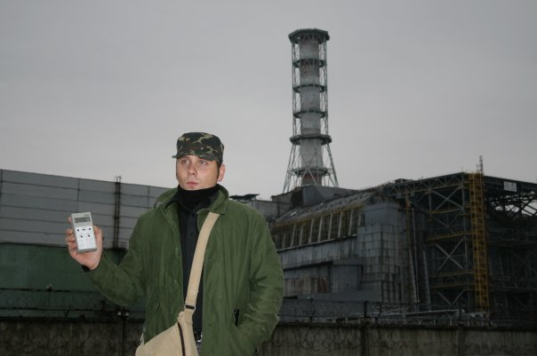 | БОНДАРЬ Михаил и БОНДАРЬ Иван (Москва), кандидаты филологических наук, по профессии – журналисты, братья-автопутешественники, организаторы экспедиций «От Урала до Сахары»; «На машине по дну моря» (Аральское море, экологический тур); «Деревянное зодчество Севера» (Ленинградская область – Карелия – Белое море); организаторы "Автотур памяти" (Чернобыльская зона отчуждения), «Место силы» (эзотерическая экспедиция на Алтай; «История России в камне» (автопробег по сохранившимся крепостям и кремлям Европейской части России. Также Иван является видеооператором.
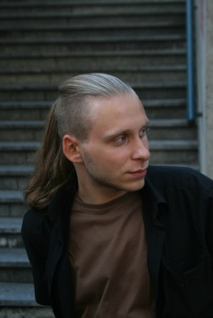
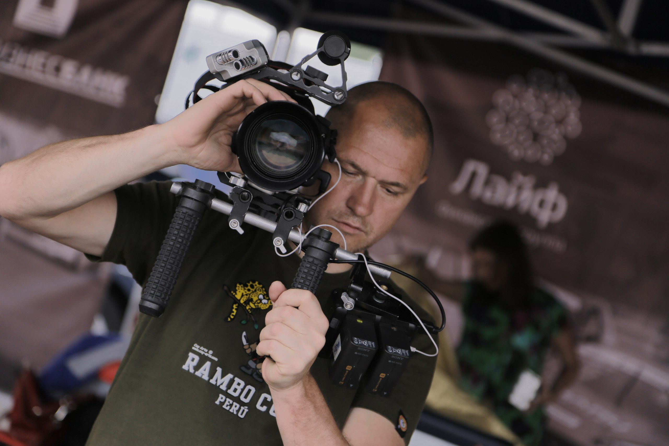 | БЛИЗНЮК Андрей (Москва) – оператор. На данный момент на его счету в качестве оператора - съемки самых разных передач для федеральных каналов, музыкальные клипы и проморолики для всевозможных компаний и организацией. Помимо операторской работы есть в жизни Андрея и еще одно большое увлечение - музыка; с 1998 года он является басистом в группе "Ландыши".
Экипаж Mitsubishi L200 2.5 дизель
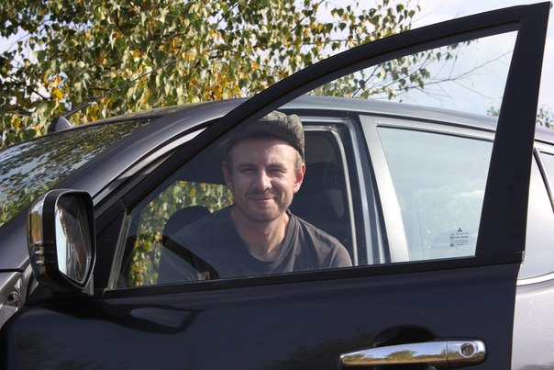 | ПЕРФИЛЬЕВ Константин (Москва) – автопутешественник, директор компании Dream roads, занимающейся организацией автомобильных туров по России и сопредельным странам.
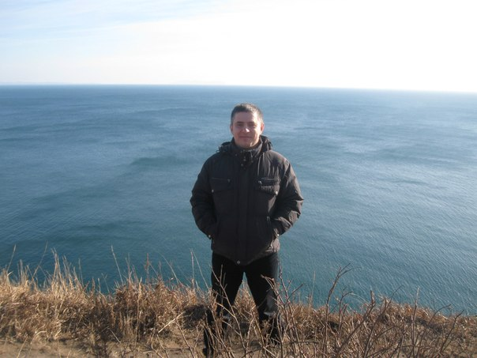 | ВАРНИКОВ Игорь (Тамбов) – профессиональный автомеханик, большой опыт вождения автомобиля (более 800 000 км), в том числе несколько раз по маршруту Владивосток – европейская часть России.
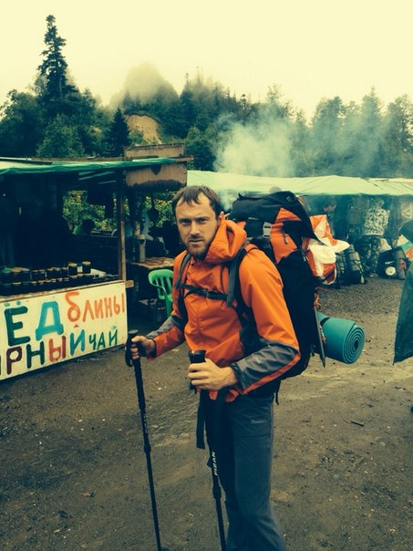 | Лозовский Владимир (Краснодар) – кандидат технических наук, член Русского географического общества, майор запаса. Участник всевозможных походов различной категории сложности.

